I: CÀI ĐẶT THEME

1. Cài đặt theme

Trang giao diện Wordpress mặc định

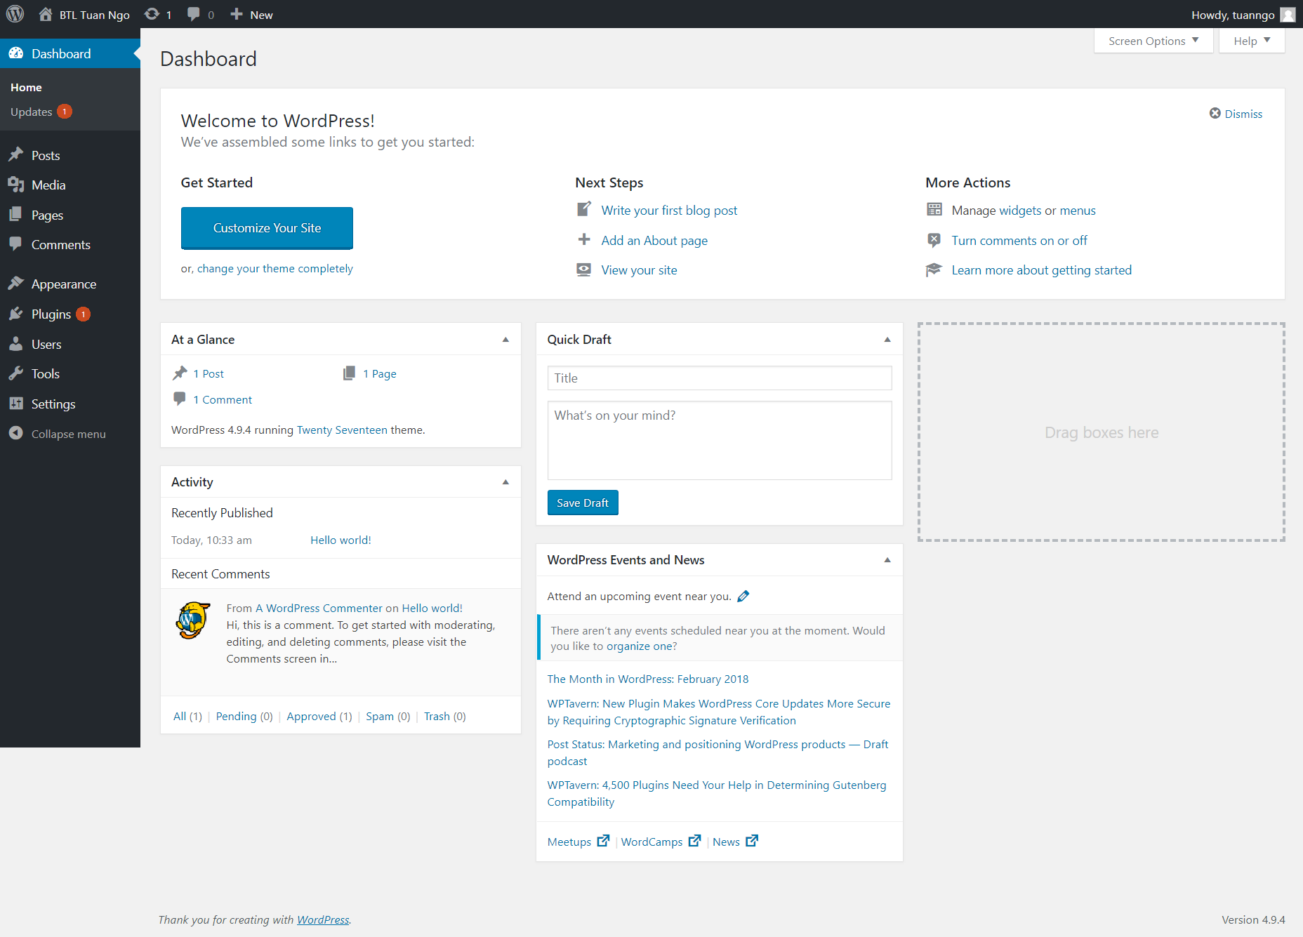

Vào phần Appearance -> Chọn Add New Theme

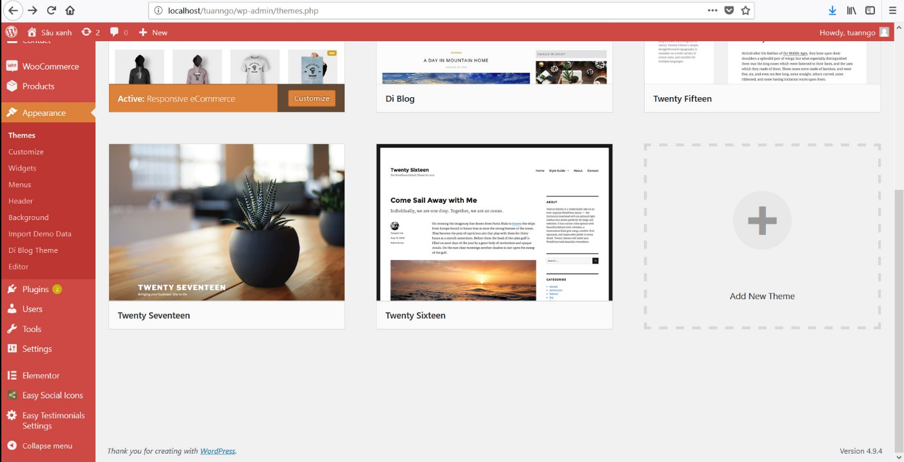

Bấm chọn Search Theme với từ khóa: Responsive eCommerce

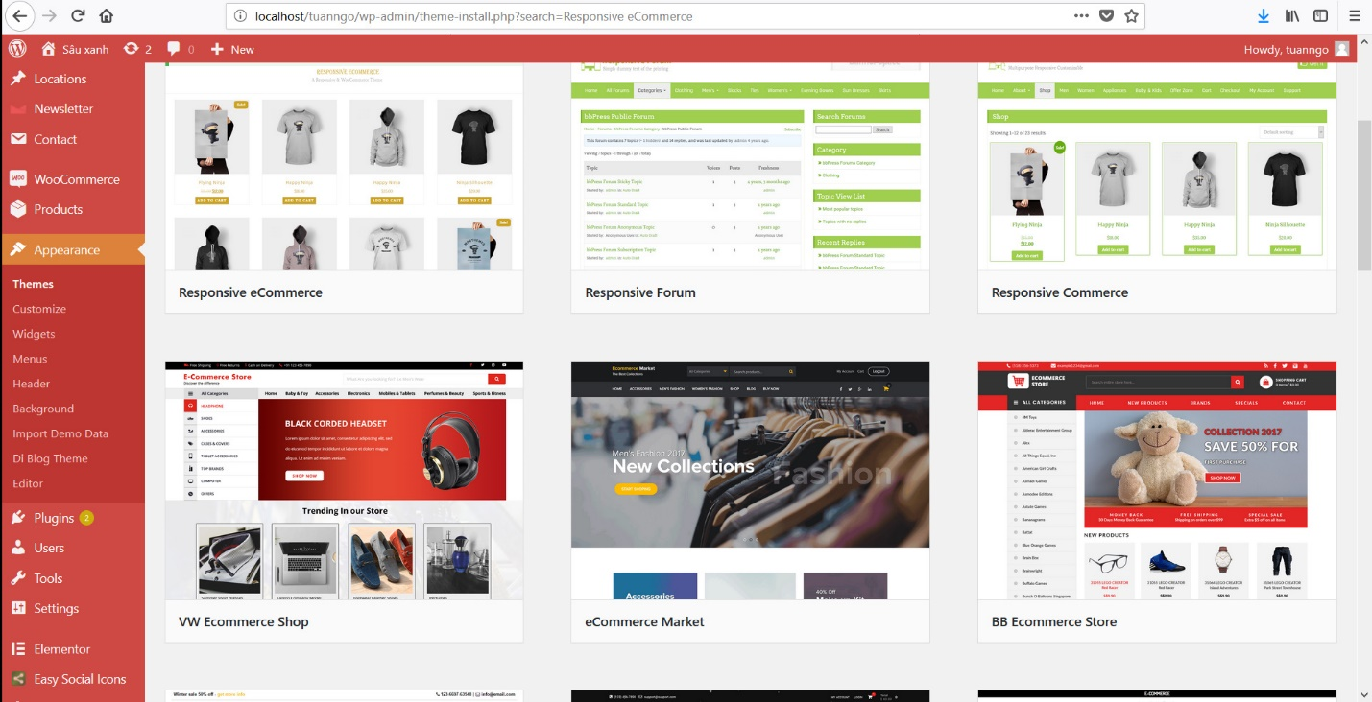

Bấm chọn theme đầu tiên

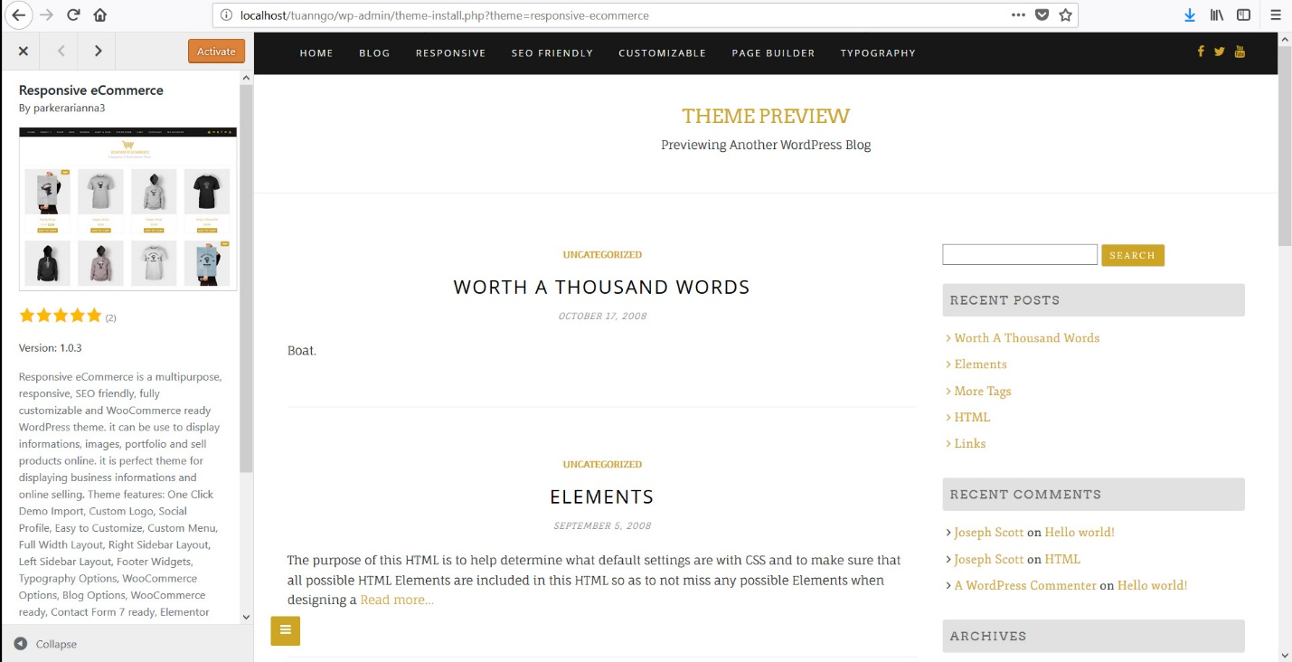

Bấm Install để cài đặt.

Sau khi cài đặt xog, trang sẽ tự thêm theme Di Blog. Vì Responsive eCommerce là theme con của Di Blog

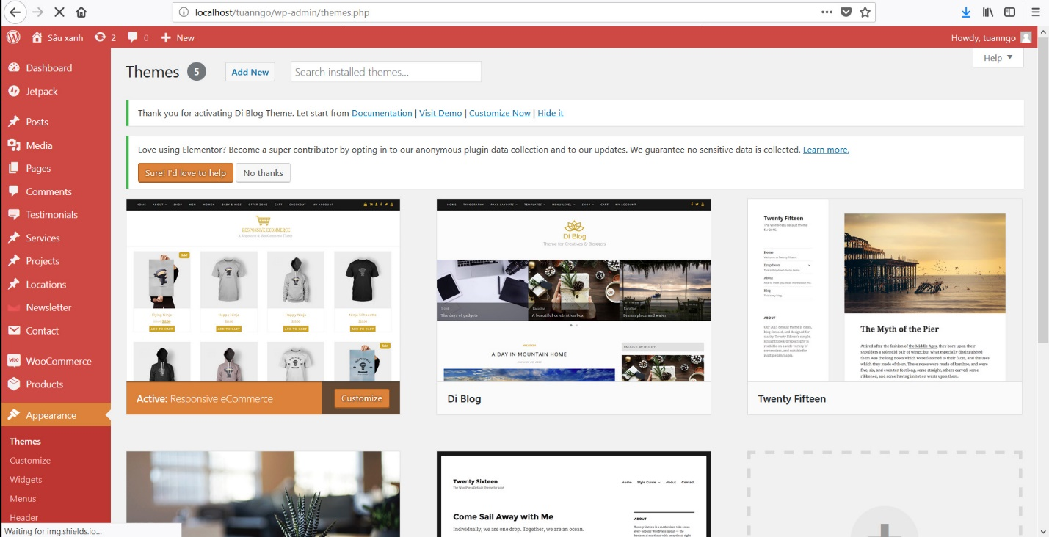

Sau đó đi tới phần Plugins để cài đặt theo yêu cầu của theme

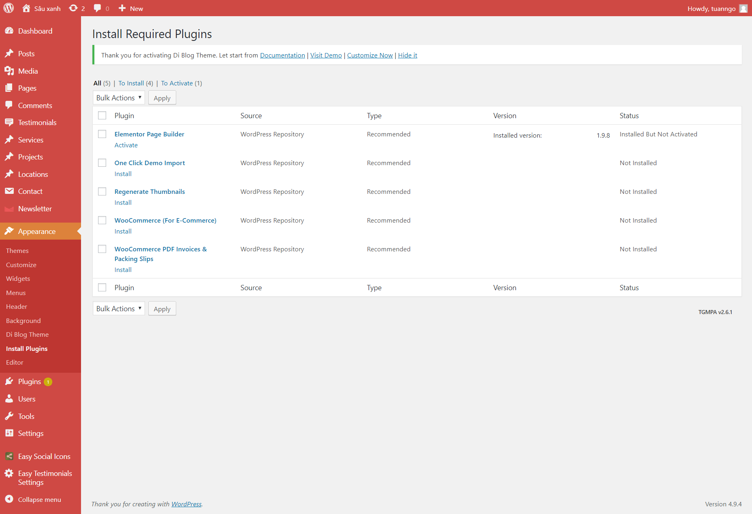

Bấm Install lần lượt từng Plugins mà Theme cần

Sau khi cài đặt xog, page sẽ hiển thị phần cài đặt của WooCommerce

Sau đây là các bước cài đặt ( phần quản lý bán hàng )

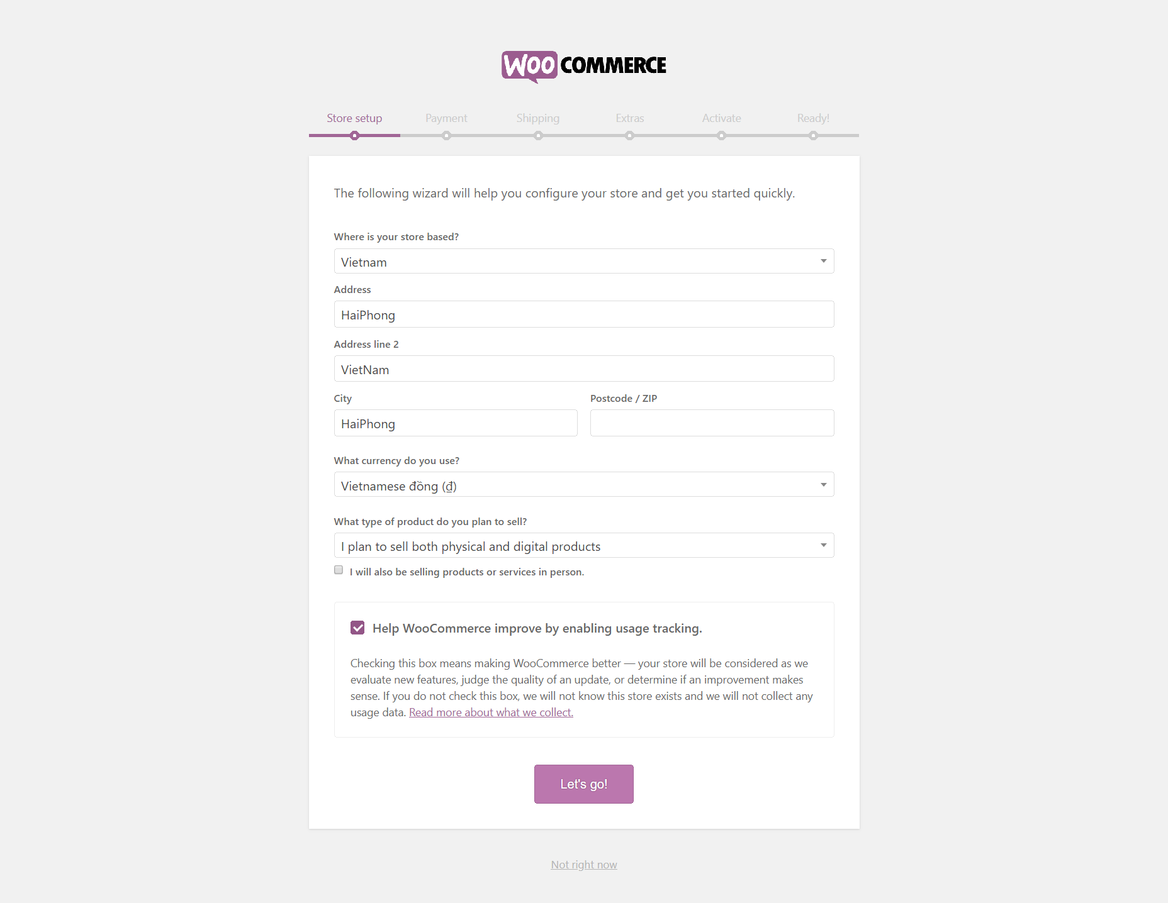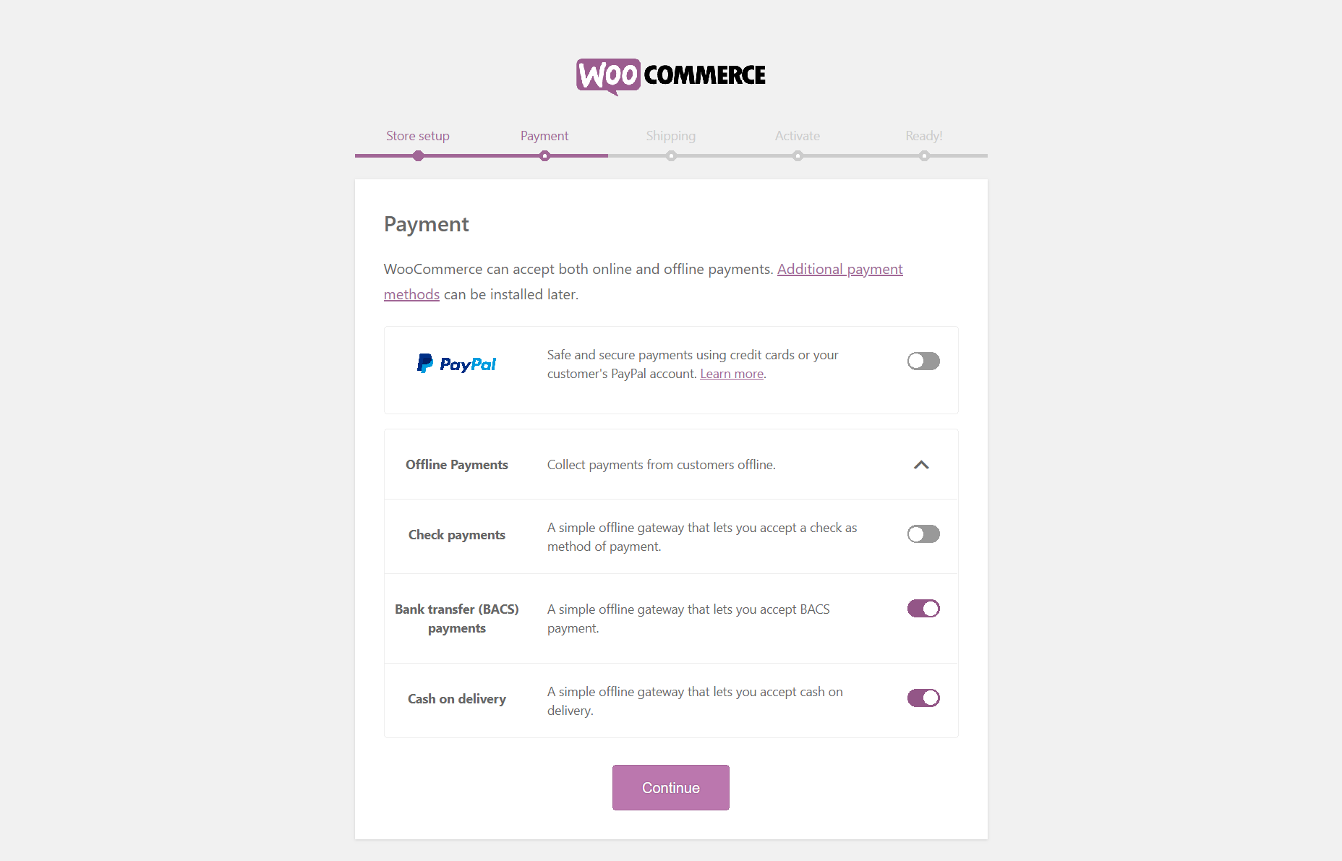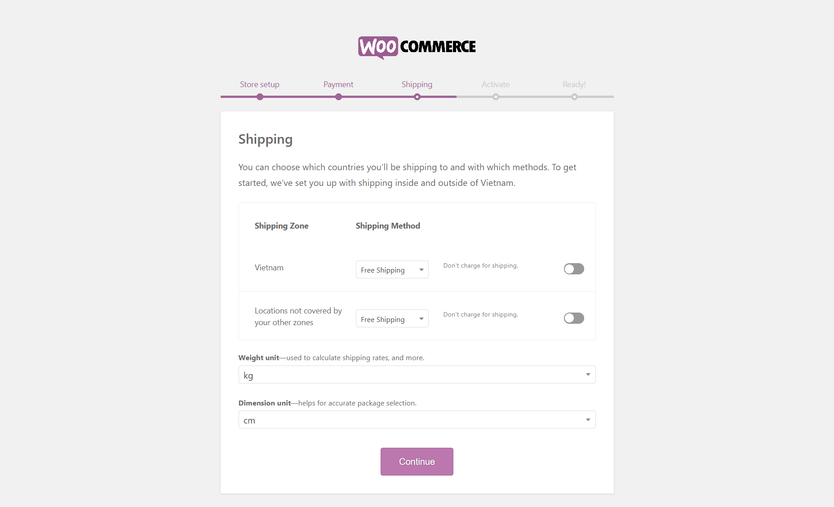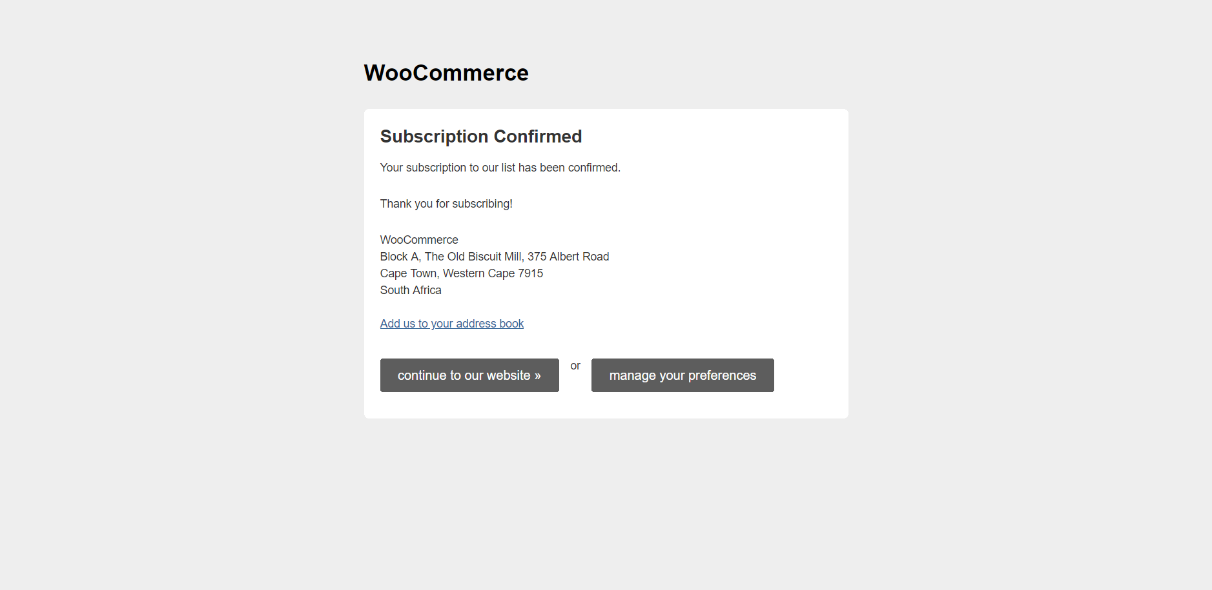

Sau đó chọn Manage your preferences để đi tới trang giao diện

Khi về trang chủ Dashbroad, ta thấy thêm mục WooCommerce, Product và Elementor

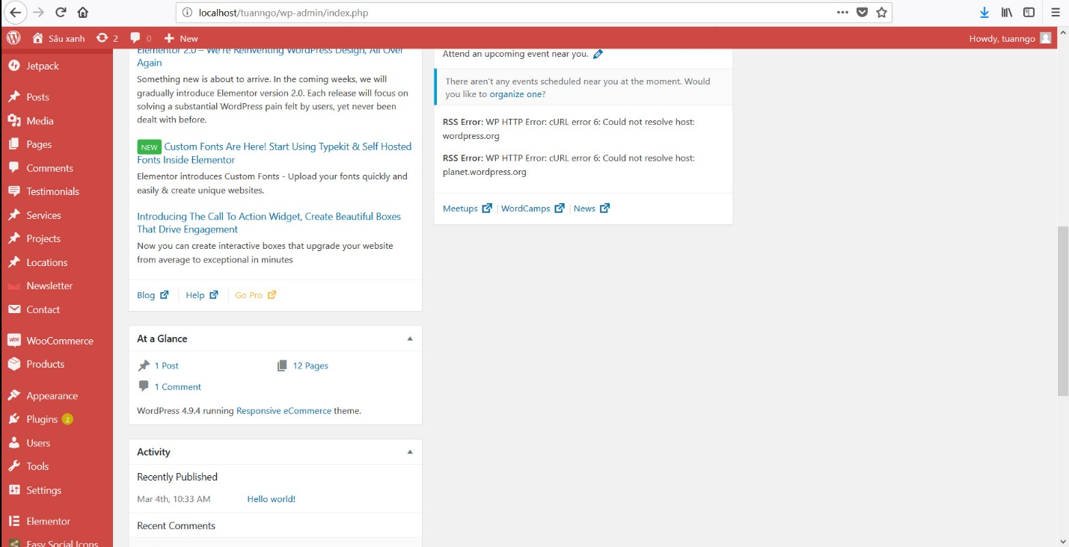

2 mục WooCommerce và Product nằm dưới Contact và trên Appearance

Còn mục Elementor nằm dưới phần Settings

1. Chỉnh sửa giao diện

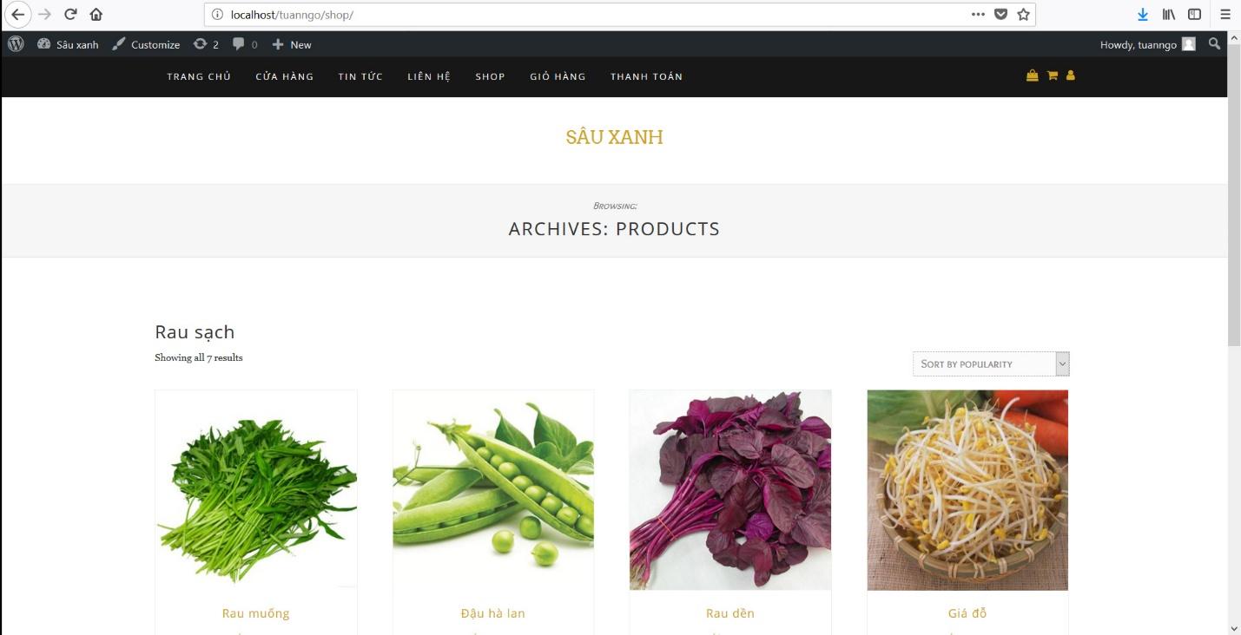

Đây là giao diện e đã chỉnh sửa, mục Cửa hàng hiển thị các sản phẩm vs mức giá.